Профилактика острых респираторных инфекций
и гриппа

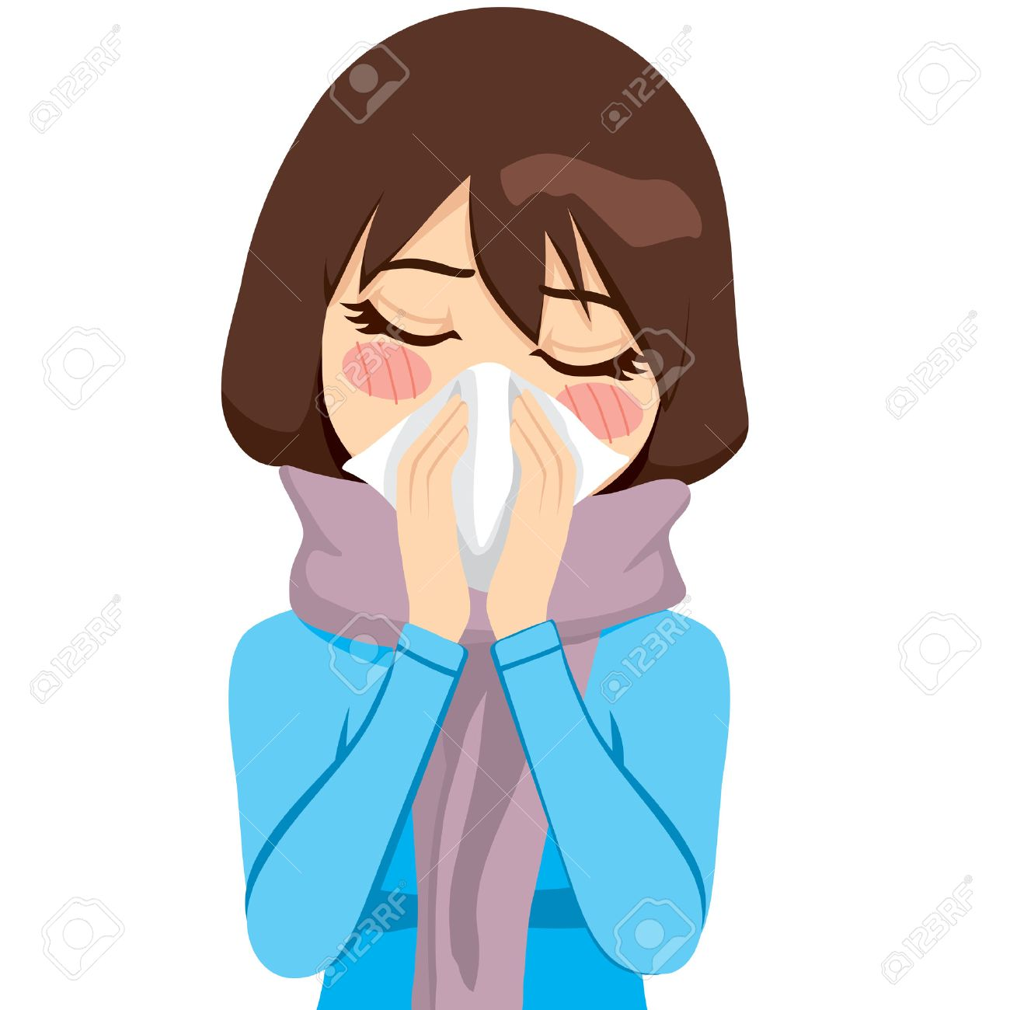
Нет ни одного человека, который бы не знал, что такое грипп, чем он чреват и как с ним нужно бороться, но в то же время грипп ежегодно укладывает в постель десятки миллионов граждан разных стран, различных возрастов, социальных слоев и уровней развития. Бывают даже летальные исходы... Поэтому нелишне будет в нужное время освежить свои знания об этом неприятном зимнем явлении – гриппе.
В статистике инфекционных заболеваний грипп и ОРИ составляют 95%. Невозможность современной медицины до сих пор победить эти болезни объясняется их способностью быстро эволюционировать. Большинство людей так и не научились различать грипп и обычную простуду, а это может привести из-за неправильного и своевременного лечения к серьезным осложнениям, которые в отдельных случаях заканчиваются смертями.
Какая же разница между ОРИ и гриппом?
Острое респираторная инфекция охватывает большое количество заболеваний, во многом похожих друг на друга, имеющих сходную клиническую картину с гриппом, но вызывают эти заболевания более 200 совершенно других вирусов.
Грипп – это острое респираторное заболевание, возбудителем которого являются вирусы гриппа нескольких типов (А, В и С).
Грипп – болезнь, с которой знаком каждый. Практически нет людей, которые хотя бы раз в жизни не болели бы гриппом. Грипп коварен и опасен, прежде всего, развитием серьезных постгриппозных осложнений (бронхитов, пневмоний, поражений сердечной мышцы и т.д.), а также обострением уже имеющихся хронических заболеваний. Не исключены и смертельные исходы. Особенно, это касается ослабленных людей, лиц пожилого возраста и детей.

Пути передачи гриппа
Больной гриппом человек с первых часов заболевания является источником инфекции. Вирус передается воздушно-капельным путем. При кашле, чихании, разговоре из носоглотки больного выбрасываются частицы слюны, слизи, мокроты с болезнетворной микрофлорой, в том числе с вирусами гриппа. Заражение может происходить через предметы обихода (полотенца, носовые платки, посуду, клавиатуру компьютера, поручни, дверные ручки).
После заражения инкубационный (скрытый) период составляет от нескольких часов до 1-2 дней при гриппе А и до 3-4 дней – при гриппе В.
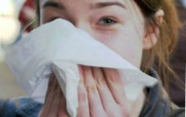
Основные симптомы гриппа
появление озноба;
внезапное резкое повышение температуры тела;
общее недомогание;
боль в мышцах;
головная боль (преимущественно в области лба);
вялость или возбуждение;
покрасневшие глаза и лицо;
сухое навязчивое покашливание;
заложенность носа с незначительными выделениями.

Самолечение при гриппе недопустимо, особенно для детей и лиц пожилого возраста. Предугадать течение гриппа невозможно, а осложнения могут быть самыми различными. Только врач может правильно оценить состояние больного. Поэтому необходимо сразу вызвать врача на дом. Госпитализации подлежат больные с тяжелым течением болезни и осложнениями, а также страдающие хроническими заболеваниями сердечно-сосудистой системы, органов дыхания и других систем. Если врач настаивает на госпитализации – не стоит отказываться.
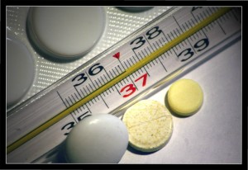
При более легком течении заболевания возможно лечение в домашних условиях. Лекарственные препараты должен назначить врач. Какие медикаменты нужны - решает врач в зависимости от состояния организма. Выбор и назначение лекарств зависят также от признаков и тяжести заболевания.
Больные должны соблюдать постельный режим в течение всего лихорадочного периода во избежание осложнений. Необходимо неукоснительно выполнять все рекомендации врача, своевременно принимать выписанные лекарства.
Температура воздуха в комнате, где находится больной, должна быть 20-21ºС, а во время сна - ниже; частое проветривание облегчает дыхание, уменьшает насморк.

Питание не требует особой коррекции. Питьевой режим имеет немаловажное значение. Больной теряет много жидкости с потом, при дыхании, поэтому он должен много пить: чай, морсы, овощные отвары.
Больной должен быть изолирован на 7 дней, в домашних условиях – в отдельной комнате.
Предметы обихода, посуду, а также полы необходимо протирать дезинфицирующими средствами, уход за больным – проводить в марлевой (или одноразовой) повязке.

Меры профилактики и защита
В Республике Беларусь создана система мероприятий, предусматривающих комплексную защиту населения от гриппа. Комплексный характер защиты населения от гриппа предполагает, в первую очередь, специфическую профилактику с использованием вакцин, неспецифическую профилактику с использованием лекарственных препаратов, проведение противоэпидемических мероприятий в очагах инфекции, а также проведение оздоровительных и общеукрепляющих мероприятий.
Специфическая профилактика.
Единственным научно обоснованным эффективным методом предупреждения гриппа является вакцинация. Ее преимущества очевидны. Прежде всего, это строгая специфичность вакцин к наиболее актуальным в сезоне штаммам вируса гриппа. Вакцинопрофилактика более чем в 2 раза превышает эффективность неспецифических средств профилактики. Не требует значительных материальных затрат, так как прививка проводится однократно или двукратно (детям). Вакцины применяются более 50 лет, за этот период их безопасность и эффективность возросли. Все разрешенные вакцины в Республике Беларусь проходят лабораторный контроль качества.
Неспецифическая профилактика.
Отмечено, что профилактическая поддерживающая терапия тоже важна в период эпидемии гриппа и ОРИ. Конечно, закаленные люди менее подвержены респираторным заболеваниям. Болезни подстерегают тех, у кого слабые защитные силы и иммунитет.
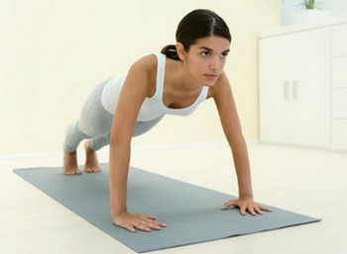
Рекомендуется повышать защитные силы организма, заниматься физической культурой. При выполнении упражнений, выделяемый пот выводит токсические вещества. Ускоряется обмен кислородом между кровеносной системой и легкими.
Немаловажное значение имеет закаливание. Очень хорошо по утрам принимать контрастный душ. Но если это сделать невозможно, просто обмойте холодной водой шею, уши, затылок, а затем насухо вытритесь. Можно обтереть все тело сначала влажным, а затем сухим полотенцем. После теплого душа неплохо обмыть ноги холодной водой, после чего хорошо их растереть, надеть теплые носки и быстро походить минут 15-20. Эта процедура особенно полезна, если вы пришли домой с мороза или чувствуете первые признаки заболевания.

Не последнее значение в период подъема острых респираторных инфекций и гриппа имеет правильное питание, которое благоприятно воздействует на работу желудочно-кишечного тракта и, следовательно, помогает выведению из организма вредных бактерий и микробов. Следует включать в рацион больше фруктов, овощей, зелени, богатых витамином С (капуста, как свежая, так и квашеная, свёкла, лимон, смородина), обогащать блюда растениями, содержащими большое количество фитонцидов (лук, чеснок, петрушка, сельдерей).

В это время желательно увеличить прием молочнокислых продуктов. Особенно это важно для людей пожилого возраста, тех, кто страдает хроническим насморком, бронхитом, сенной лихорадкой.

А вот рафинированные продукты, в частности мучные изделия из высоких сортов пшеницы, следует ограничить. Для профилактики гриппа и ОРЗ полезны соки, морсы, кисели из малины, смородины, клюквы. Их можно пить вместо воды без ограничения в течение всего дня и взрослым, и детям. Питьё должно быть обильным и теплым. Помимо указанных напитков очень полезны чаи на основе трав с добавлением меда, лимона. Исключительно полезным лекарственным средством и антиоксидантом является шиповник. Употребление шиповника способствует укреплению иммунитета, оздоровлению пищеварительной системы. Особенно полезно употребление шиповника в холодное время года, когда организм так нуждается в витаминах и укреплении иммунитета.
Витамина С в шиповнике содержится больше, чем в цитрусовых и черной смородине. Богат он каротином, железом, калием, фосфором, марганцем и магнием. Содержит шиповник дубильные вещества, фитонциды, органические кислоты и антиоксиданты.
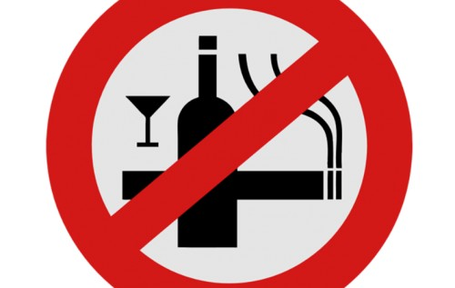
Следует уменьшить употребление алкоголя и курение. Во время злоупотребления алкоголем подавляется иммунная система. Это приводит к предрасположенности к осложнениям. По статистике люди, которые курят, чаще болеют гриппом и страдают от его осложнений. Дым табака сушит слизистую носовых проходов и парализует функцию выведения вирусов гриппа из носа, бронхов, легких. Причем заметное снижение иммунной системы наблюдается даже при пассивном курении(если вы сами не курите, но находитесь рядом с курящим человеком).
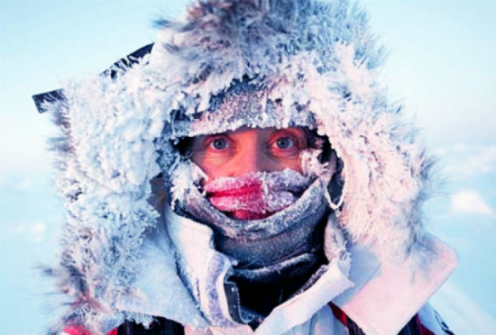
В этом период важно не переохлаждаться. Особенно это касается ног. Работа организма устроена так, что это подавляет защитные силы организма. Благодаря чему, вирусы легко проникнут в организм. Необходимо носить одежду и обувь соответственно погоде.
Если произошло непредвиденное переохлаждение, рекомендуется как можно скорее принять горячую ванну или душ, прогреть максимально ноги и принять горячий чай с лимоном.
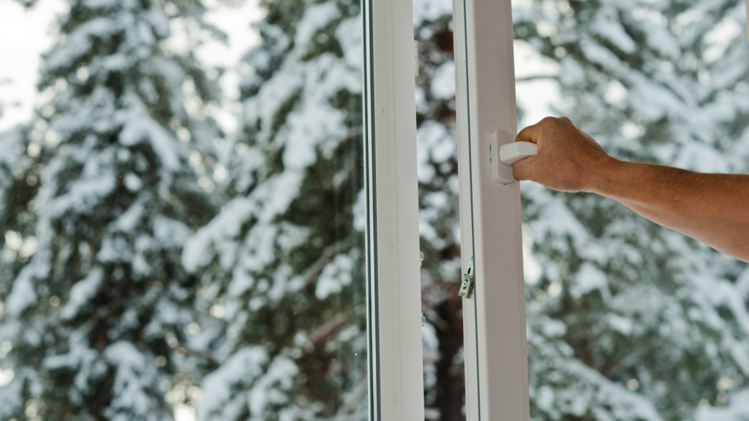
В общем-то, вирусные эпидемии характерны для периода наступления холодов, главным образом из-за совместного влияния двух факторов - переохлаждения и высокой концентрации вирусов в помещениях, которые меньше проветриваются по сравнению с летом. Регулярное проветривание помещения является важным условием в профилактике гриппа.
Центральное отопление сушит слизистые оболочки, и как результат – организм становится больше уязвимым к вирусам ОРB и гриппа. На работе в помещении часто находится много людей, что приводит к большому количеству циркулирующих микробов.
Проветривание улучшит состояние слизистых оболочек и уменьшит от микробов в воздухе.
Для того чтобы организм был крепким, ему нужен также полноценный сон.
Не забывайте о правилах личной гигиены.
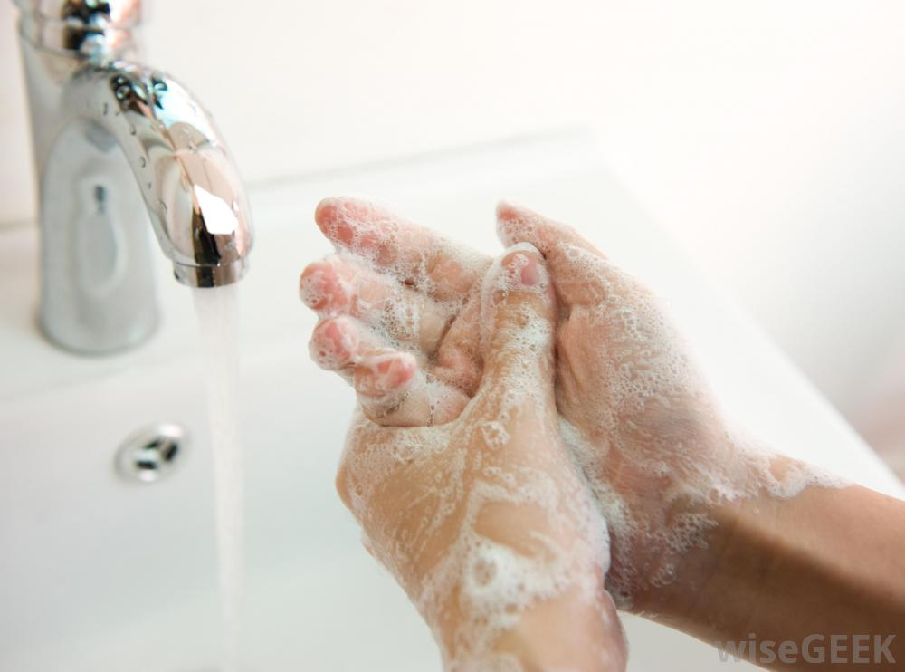
Большая часть вирусов гриппа передается прямым контактом. Например, инфицированный чихнет в руку, потом прикоснется к телефонной трубке, компьютерной клавиатуре, дверной ручке и т.д. А микроорганизмы способны жить на предметах от нескольких часов до нескольких недель! И поэтому они могут легко попасть в организм незараженного человека. Не прикасайтесь немытыми руками к носу, глазам, рту! Руки нужно мыть как можно чаще. Если нет возможности вымыть под краном, протирайте влажными салфетками или желательно применение специальных антибактериальных средств.
Если вы выполните большую часть приведенных выше рекомендаций профилактики ОРИ и гриппа – прекрасно! И тем не менее не искушайте судьбу – избегайте контакта с людьми, которые выглядят больными (часто чихают, кашляют, с признаками жара).

Кроме того, старайтесь избегать нахождения в местах скопления людей в период эпидемии, а если это невозможно, то перед выходом из дома необходимо смазывать носовые ходы оксолиновой мазью. Стараться в этот период не посещать массовые мероприятия, особенно те, которые проводятся в помещениях.

Соблюдайте правила респираторного этикета.

Не ленитесь, заботьтесь о себе — и простуда и грипп Вам не страшны!



Государственное учреждение
«Гродненский зональный центр гигиены и эпидемиологии»
2019 год

